|  |  |
| --- | --- |
| UBND HUYỆNTAM NÔNG | **CỘNG HÒA XÃ HỘI CHỦ NGHĨA VIỆT NAM** |
| **TRƯỜNG TH PHÚ CƯỜNG 2** | **Độc lập – Tự do – Hạnh phúc** |
| ––––––––––––––– | ––––––––––––––––––––––––––– |

**PHIẾU CUNG CẤP THÔNG TIN, DỮ LIỆU**

**CHO CỔNG THÔNG TIN ĐIỆN TỬ**

**(Về công tác truyền thông)**

**­**––––––––––––––––

**1. Tên đơn vị gửi:** Trường Tiểu học Phú Cường 2.

**2. Thời gian gửi:** Ngày 01/11/2022.

**3. Tin thuộc loại:** Tin nóng.

**4. Thông tin**

# a. Tên tiêu đề bài viết cần đăng: Ý nghĩa của rửa tay đúng cách bằng xà phòng.

b. Nội dung

Sáng ngày 31/10/2022, kết hợp với TPT Đội khi chào cờ, cán bộ y tế Trường Tiểu học Phú Cường 2 đã hướng dẫn cho học sinh toàn trường thực hiện 6 bước rửa tay bằng xà phòng. Các em lớp Một háo hức quan sát; giáo viên nghiêm túc thị phạm; anh chị lớp trên tích cực thực hành làm cho buổi chào cờ không còn khô khan lý thuyết mà trở nên vui như hội.

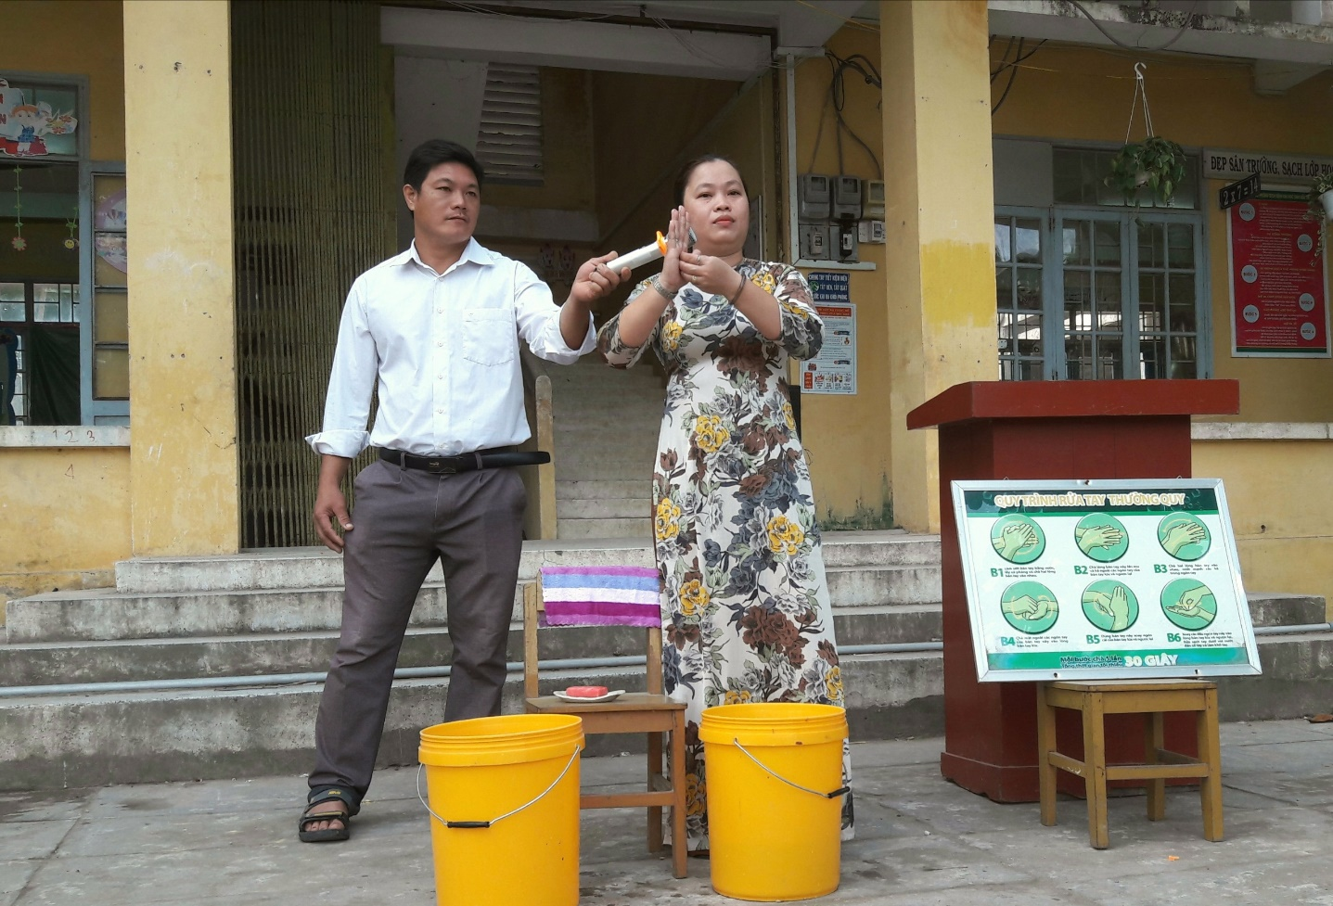

*Giáo viên vừa thị phạm vừa hướng dẫn*

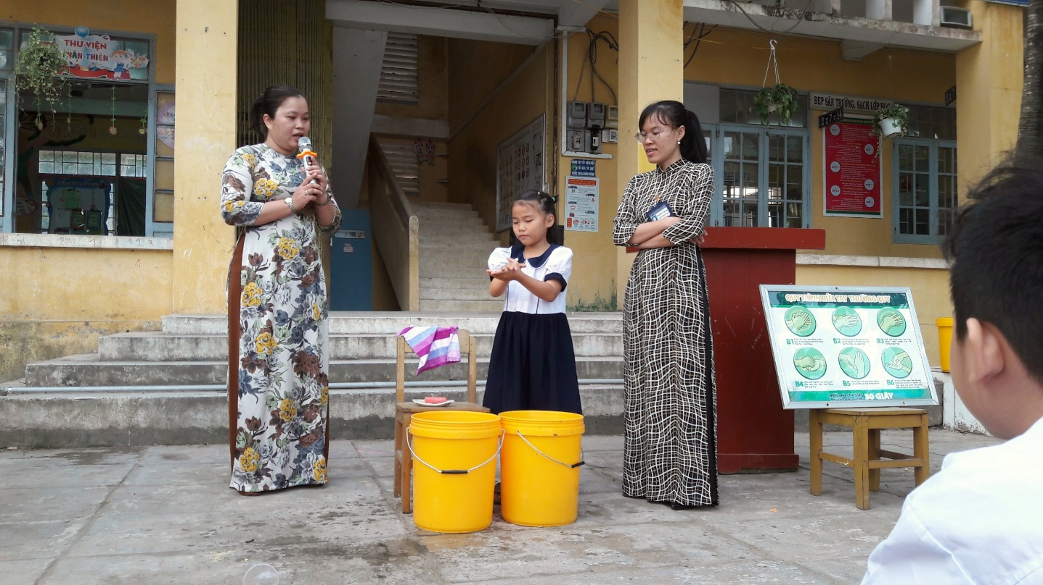

*Học sinh xung phong thực hiện*

Rửa tay với nước không chưa đủ đảm bảo vệ sinh sạch sẽ. Bởi nước chỉ làm trôi những vết bẩn nhìn thấy được nhưng không diệt được virus, vi khuẩn. Bàn tay sau khi rửa với nước không vẫn chứa nhiều mầm bệnh. Trong đó có các bệnh về đường tiêu hóa, nhiễm khuẩn hô hấp cấp tính như SARS, Cúm A (H5N1, H1N1)...

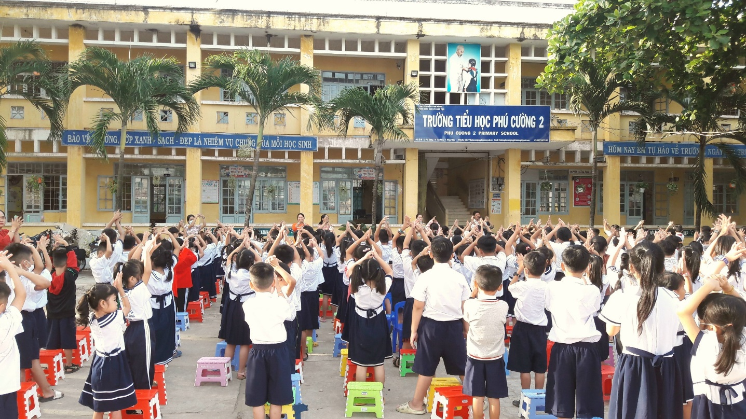

*Học sinh toàn trường thực hiện.*

Các nhà khoa học cho biết: “Rửa tay đúng cách bằng xà phòng trước khi ăn và sau khi đi vệ sinh giúp cứu nhiều mạng sống hơn bất kỳ loại thuốc kháng sinh nào. Nó có thể làm giảm một nửa số ca tiêu chảy trên thế giới, giảm ½ các ca tử vong do viêm phổi và ¼ các ca bệnh liên quan đến hô hấp”. LHQ.